KURUM MÜDÜRÜ DEĞİŞTİĞİ ZAMAN ARTIK AŞAĞIDA GÖSTERİLEN İŞLEMLER YAPILACAKTIR.
• ATANAN VEYA GÖREVLENDİRİLEN KURUM MÜDÜRÜ İLÇE MEM BİLGİ İŞLEME “” KURUM MÜDÜRÜ
OLARAK ATANDIĞINI BEYAN EDERSE ”
• İLÇE MEM MEBBİS KULLANICISI MEBBİS GİRİŞİ YAPIP >> YÖNETİCİ MODÜLÜNE GİRECEK >>
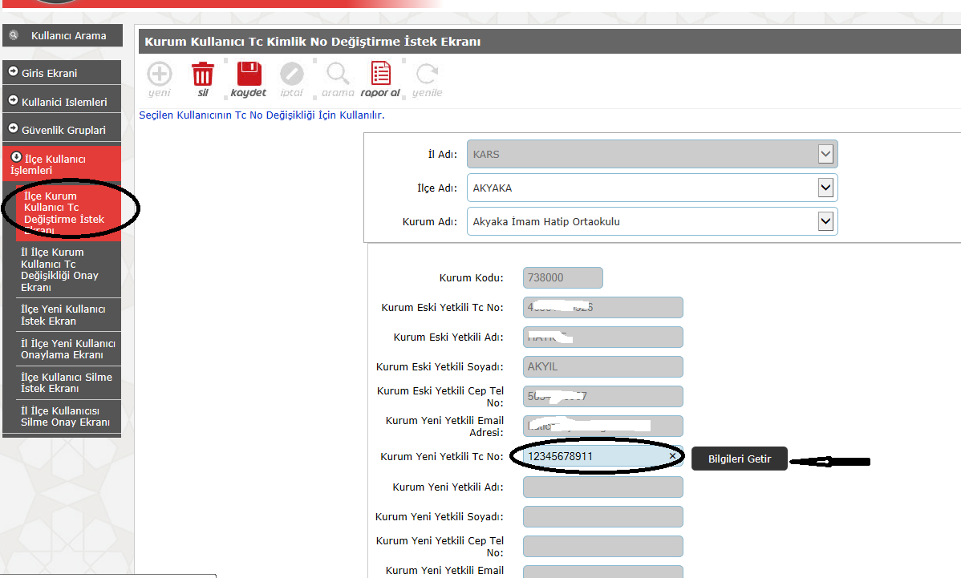
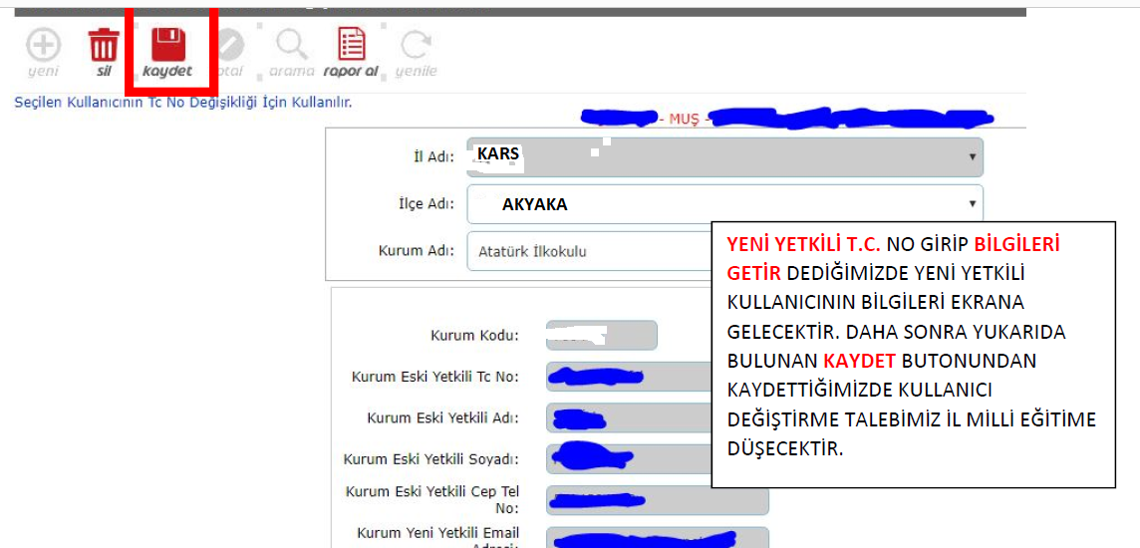

OLUŞTURULAN TALEBE İL ONAY VERDİKTEN SONRA KURUMUN YETKİLİ KİŞİSİ DEĞİŞMİŞ
OLACAK. YETKİLİ KİŞİ mebbis.meb.gov.tr ADRESİNDEN T.C. VE KİŞİSEL MEBBİS ŞİFRESİ
İLE SİSTEME GİRİŞ YAPIP MİLLİ EĞİTİM BAKANLIĞININ SİSTEMLERİNE AYRICA BİR ŞİFRE
OLMADAN GİRİŞ YAPABİLECEKTİR.

